熠格托管
作业答疑

托管中心：苏州
学生姓名 | 年级 | 答疑日期 | 答疑时间
重点答疑科目 | 答疑教师 | 班主任 | 教学校长（签字）

答疑过程
家庭作业完成记录
- 小明同学利用如图甲所示装置研究两球间的碰撞规律，天平测得小球1质量为$m_{1}$，小球2质量为$m_{2}$，斜槽末端在白纸上投影为$O$，让小球1从斜槽某位置由静止释放，记录落点为$P$，再将小球2置于槽的末端，使小球1由同一位置由静止释放，与小球2相碰，记录两球落点分别为$M$和$N$，如图乙所示。
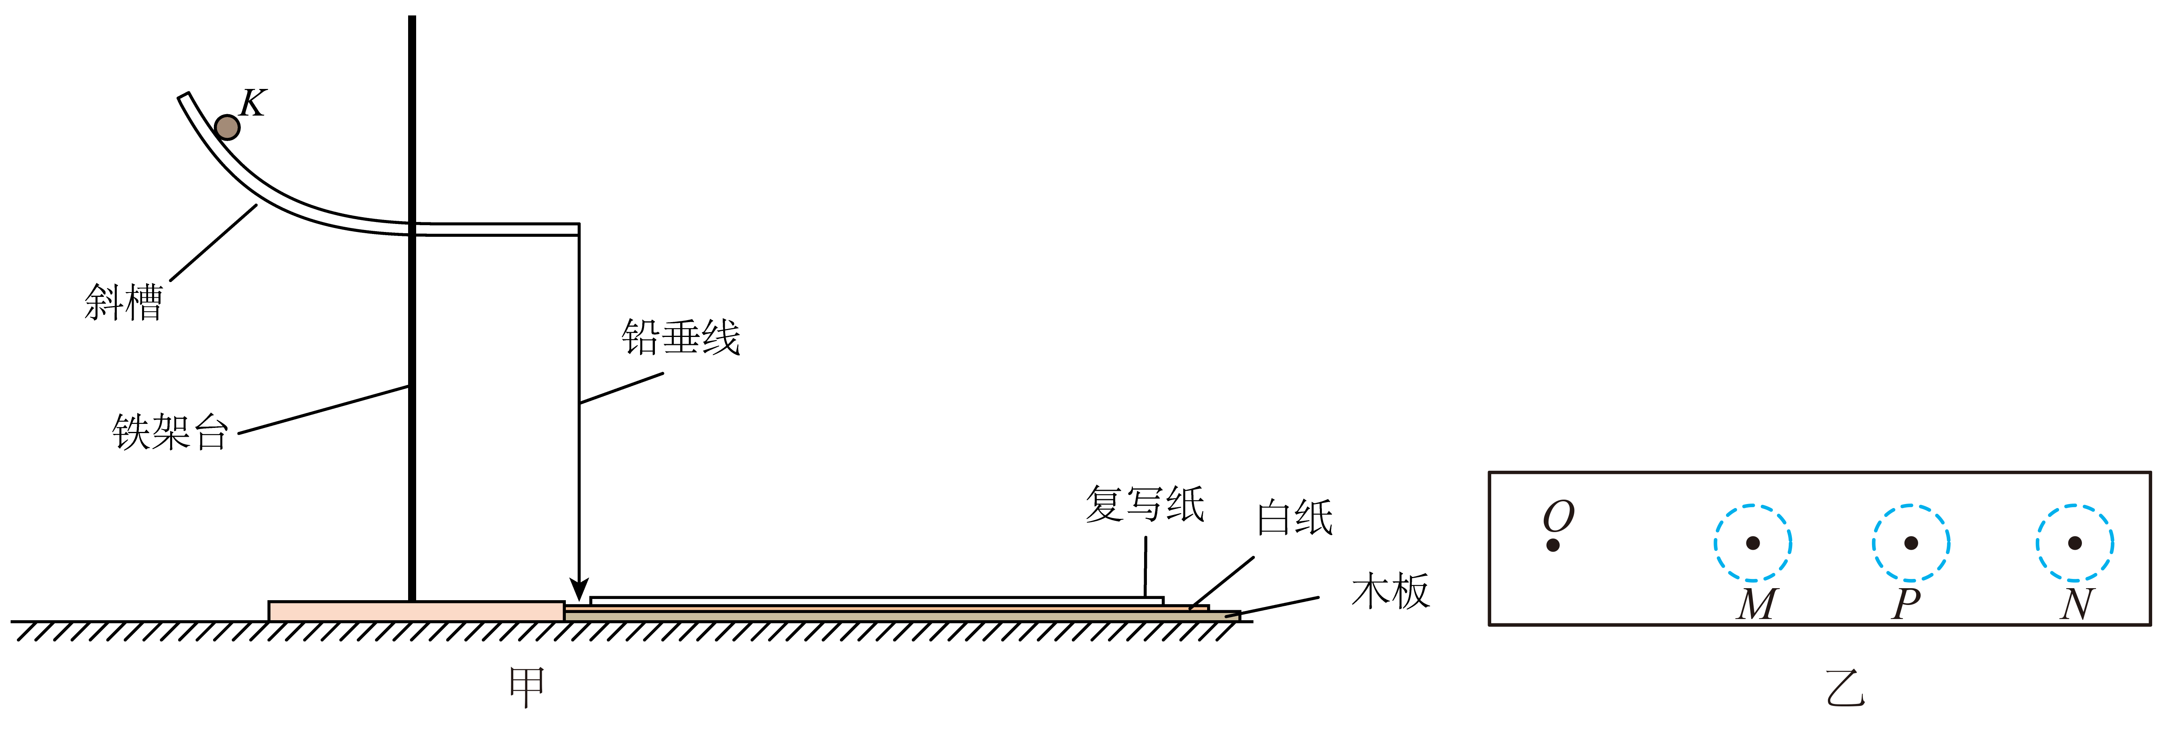
(1)若该实验要验证动量守恒定律，则下列说法正确的是_____（填字母）。
A．小球1的质量应大于小球2的质量
B．斜槽应尽可能光滑
C．轨道末端必须水平
D．实验中复写纸不能移动
(2)通过刻度尺测得$OM$长度为$l_{1}$，OP长度为$l_{2}$，ON长度为$l_{3}$，若该实验要验证小球1和小球2的碰撞为弹性碰撞，则需要满足的表达式为： 。
(3)定义碰撞过程的恢复系数$e=\left|\frac{{v_{12}}^{'}{}^{}}{v_{12}}\right|$，其中$v_{12}$和${v_{12}}^{'}$分别表示两物体碰撞前的相对速度和碰撞后的相对速度。已知$m_{1}=3m_{2}$，且落点$P$总是在$M$、$N$之间，说明恢复系数至少为 。
【答案】(1)AC
(2)$l_{2}=l_{3}-l_{1}$
(3)$\frac{1}{3}$
【详解】（1）A．小球1的质量大于2的质量，碰撞后小球1才可向右运动，故A正确；
B．保证小球1从同一位置释放即可，斜槽不要求尽可能光滑，故B错误；
C．斜槽末端需要保证水平，这样小球才能做平抛运动，才可以用水平位移表示小球的速度，故C正确；
D．复写纸可以移动，但白纸不能移动，故D错误。
故选AC。
（2）若该实验要验证小球1和小球2的碰撞为弹性碰撞，则需要满足$m_{1}\frac{l_{2}}{t}=m_{1}\frac{l_{1}}{t}+m_{2}\frac{l_{3}}{t}$,$\frac{1}{2}m_{1}{\left(\frac{l_{2}}{t}\right)}^{2}=\frac{1}{2}m_{1}{\left(\frac{l_{1}}{t}\right)}^{2}+\frac{1}{2}m_{2}{\left(\frac{l_{3}}{t}\right)}^{2}$
联立求得，需要满足的表达式为$l_{2}=l_{3}-l_{1}$
（3）临界情况：碰后球2速度等于碰前球1入射速度，即$3mv_{0}=mv_{0}+3mv_{1}$
可得$v_{1}=\frac{2}{3}v_{0}$
则恢复系数为$e=\left|\frac{\frac{2}{3}v_{0}-v_{0}}{v_{0}-0}\right|=\frac{1}{3}$
- 物理兴趣小组利用图（a）所示的装置研究小球的正碰。正确安装实验器材并调试后，先让小球A从斜槽轨道上滚下（不放小球B），拍摄小球A平抛过程中的频闪照片，如图（b）所示；然后把小球B放在斜槽轨道末端，再让小球A从轨道上滚下，两个小球碰撞后，拍摄小球A、B平抛过程中的频闪照片，如图（c）所示。频闪时间间隔不变。
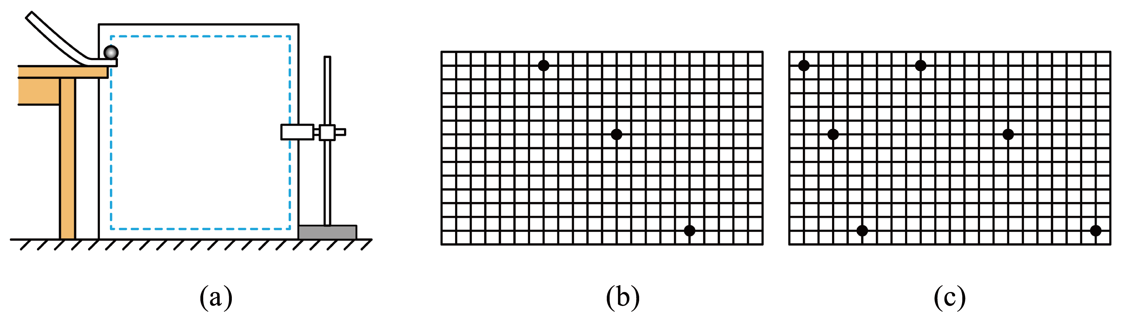
(1)为了保证实验效果，以下做法不必要的是______。
A．小球A的半径等于小球B的半径
B．小球A的质量大于小球B的质量
C．斜槽轨道各处必须光滑
D．每次小球A应从斜槽轨道上同一位置由静止释放
(2)若两小球碰撞过程动量守恒，则两小球的质量之比$m_{\text{A}}:m_{\text{B}}=$ 。
(3)碰撞后两球的分离速度$\left(v_{2}'-v_{1}'\right)$，与碰撞前两球的接近速度$\left(v_{1}-v_{2}\right)$成正比，比值由两球的材料性质决定，即$e=\frac{v_{2}'-v_{1}'}{v_{1}-v_{2}}$，通常把$e$叫做恢复系数。请同学们计算本实验中两球的恢复系数$e=$ 。
【答案】(1)C
(2)2∶1
(3)$\frac{4}{5}$
【详解】（1）A．为保证两球能发生正碰，则小球A的半径等于小球B的半径，选项A正确，不符合题意；
B．为防止入射球A碰后不反弹，则小球A的质量大于小球B的质量，选项B正确，不符合题意；
C．斜槽轨道没必要各处必须光滑，选项C错误，符合题意；
D．每次小球A应从斜槽轨道上同一位置由静止释放，以保证小球到达底端时速度相等，选项D正确，不符合题意。
故选C。
（2）两幅照片中竖直位移$Δy=2l=gT^{2}$
由b图像可知碰前A的速度$v_{0}=\frac{5l}{T}$
碰后AB的速度$v_{1}=\frac{2l}{T}$，$v_{2}=\frac{6l}{T}$
由动量守恒$m_{\text{A}}v_{0}=m_{\text{A}}v_{1}+m_{B}v_{2}$
可得$m_{\text{A}}:m_{\text{B}}=2:1$
（3）本实验中两球的恢复系数$e=\left|\frac{v_{2}-v_{1}}{v_{0}}\right|=\frac{4}{5}$
- 用如图所示的装置验证“动量守恒定律”。实验时先让A球从斜槽上某一固定位置由静止释放，P点为A球落点的平均位置；再把半径相同的B球放在水平轨道末端，将A球仍从原位置由静止释放，M、N分别为A、B两球碰撞后落点的平均位置。O点是水平轨道末端在记录纸上的竖直投影点，O、M、P、N位于同一水平面上。
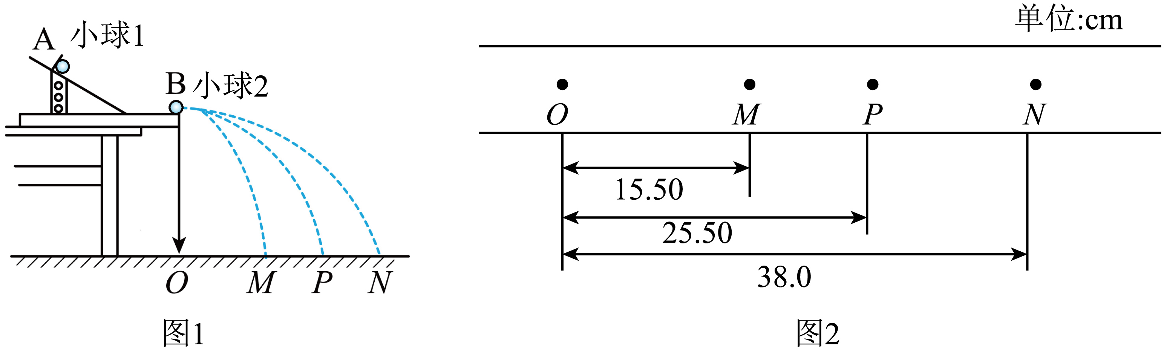
(1)除了图中器材和圆规外，完成本实验还必须使用的器材有__________（选填选项前的字母）。
A．天平 B．刻度尺 C．秒表
(2)实验中能够把速度的测量转化为位移的测量的必要操作是__________
A．安装轨道时，轨道末端必须水平
B．每次可以不从同一个高度静止释放小球
C．实验中两个小球的质量应满足$m_{1}>m_{2}$
D．轨道应当尽量光滑
(3)某次实验中得出的落点情况如图2所示，若测量数据近似满足关系式 （用$m_{1}$、$m_{2}$、OM、OP、ON）则说明两小球碰撞过程中动量守恒。若忽略实验中的测量误差，带入上式可判断入射小球质量$m_{1}$和被碰小球质量$m_{2}$之比为 。
【答案】(1)AB
(2)AC
(3) $m_{1}OP=m_{1}OM+m_{2}ON$ 19:5
【详解】（1）由于需要测量小球的质量和落点到O点的水平距离，故除了图中器材和圆规外，完成本实验还必须使用的器材是天平、刻度尺。
故选AB。
（2）A．实验利用平抛运动规律测得小球速度，必要操作是安装轨道时，轨道末端必须水平，故A正确；
B．为了保证小球从轨道末端离开时的速度相等，每次必须从同一个高度静止释放小球，故B错误；
C．为使小球碰后不反弹，则实验中两个小球的质量应满足$m_{1}>m_{2}$，故C正确；
D．轨道光滑与否对实验无影响，故D错误。
故选AC。
（3）[1]碰前的动量为$p_{1}=m_{1}v_{1}=m_{1}\frac{OP}{t}$
碰后的动量之和为$p_{2}=m_{1}v'_{1}+m_{2}v'_{2}=m_{1}\frac{OM}{t}+m_{2}\frac{ON}{t}$
若碰撞前后动量守恒，二个式子相等即可，则要验证的表达式为$m_{1}OP=m_{1}OM+m_{2}ON$
[2]若忽略实验中的测量误差，代入上式可判断入射小球质量$m_{1}$和被碰小球质量$m_{2}$之比为m₁: m₂=19:5。
- 某同学用如图所示装置做“验证动量守恒定律”实验：水平桌面上固定末端水平的斜槽，图中O是斜槽水平末端在记录纸上的垂直投影点。测得半径相等的A、B小球的质量分别为$m_{1}$和$m_{2}$，将B小球放置在斜槽末端，让小球A从斜槽上的某位置由静止释放后，在斜槽末端与B小球正碰。P为未放B小球时入射小球A的平均落点，M为与B小球碰后A小球$m_{1}$的平均落点，N为B小球$m_{2}$的平均落点，测出M、P、N到O点的水平距离分别为$L_{1}$、$L_{2}$、$L_{3}$。
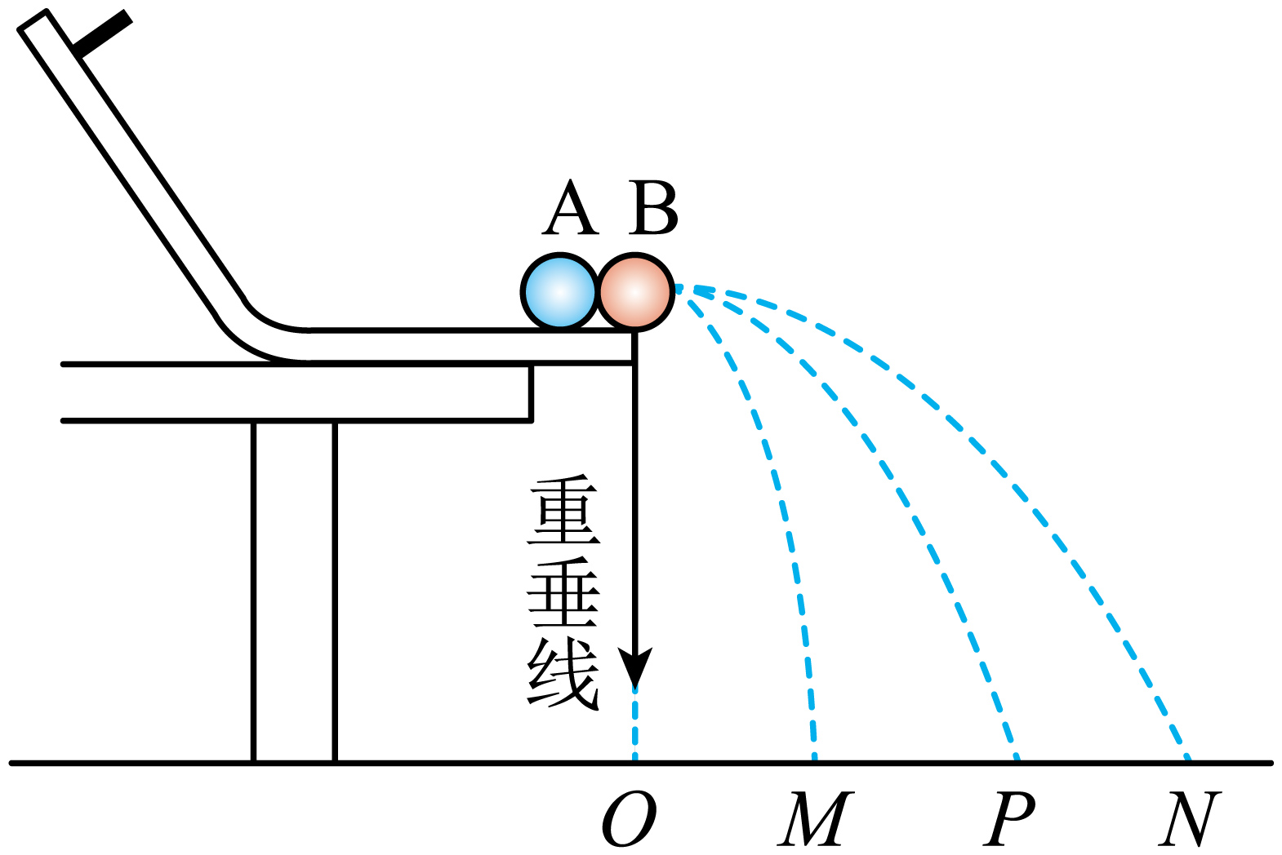
(1)为保证碰后A小球沿原方向运动，应有$m_{1}$ $m_{2}$（填“＜”或“＞”）。
(2)为验证动量守恒定律，需验证等式 成立即可（用题中所测得的物理量表示）。
(3)在实验误差允许范围内，若满足关系式______，则可以认为该碰撞为弹性碰撞。
A．$m_{1}L_{2}^{2}=m_{1}L_{1}^{2}+m_{2}L_{3}^{2}$ B．$m_{1}L_{1}=m_{1}L_{2}+m_{2}L_{3}$ C．$\frac{m_{1}}{L_{2}}=\frac{m_{1}}{L_{1}}+\frac{m_{2}}{L_{3}}$
【答案】(1)>
(2)m₁L₂ =m₁L₁+m₂L₃
(3)A
【详解】（1）为了保证碰后A小球沿原方向运动，应使入射小球质量大于被碰小球质量，即有$m_{1}>m_{2}$。
（2）设碰撞前瞬间A的速度为$v_{0}$，碰撞后瞬间A、B的速度分别为$v_{1}、v_{2}$，根据动量守恒可得$m_{1}v_{0}=m_{1}v_{1}+m_{2}v_{2}$
由于两球做平抛运动，下落高度相同，所用时间相同，则有$v_{0}=\frac{L_{2}}{t}、v_{1}=\frac{L_{1}}{t}、v_{2}=\frac{L_{3}}{t}$
联立解得$m_{1}L_{2}=m_{1}L_{1}+m_{2}L_{3}$
（3）若碰撞为弹性碰撞，则有$\frac{1}{2}m_{1}v_{0}^{2}=\frac{1}{2}m_{1}v_{1}^{2}+\frac{1}{2}m_{2}v_{2}^{2}$
联立解得$m_{1}L_{2}^{2}=m_{1}L_{1}^{2}+m_{2}L_{3}^{2}$
故选A。
- 学校物理兴趣小组利用气垫导轨验证动量守恒定律，气垫导轨装置如图所示，由导轨、滑块、弹射器、光电门等组成。主要的实验步骤如下：
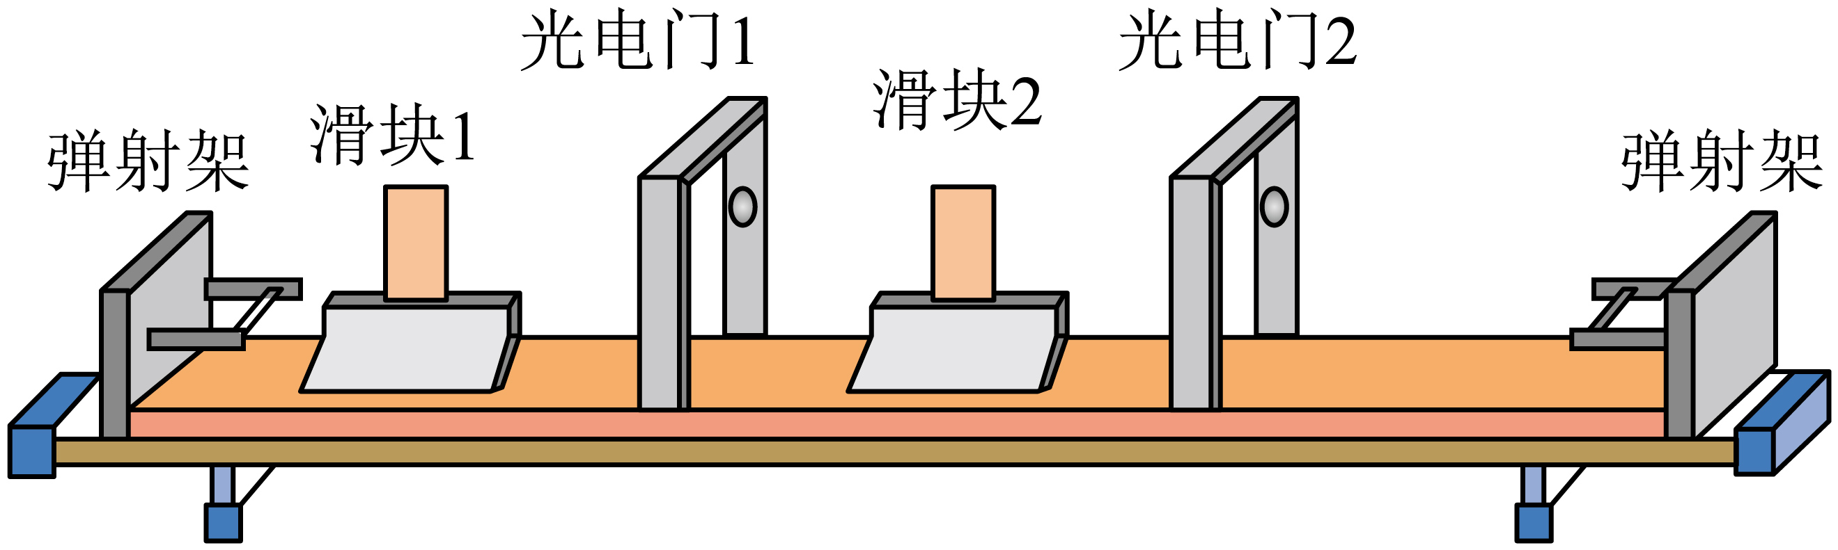
A．安装好气垫导轨，调节导轨的底脚螺丝，使导轨水平；
B．把带有遮光条的滑块1放在弹射架和光电门1之间，左侧带有撞针的滑块2放在的两光电门之间；
C．弹射架弹射滑块1，滑块1与弹射架分离之后通过光电门1，然后与滑块2碰撞，碰后滑块1和滑块2结合在一起，通过光电门2，最后被制动；
D．读出光电门1与光电门2的挡光时间分别为$\text{Δ}t_{1}=10.20\text{ms}$、$\text{Δ}t_{2}=17.30\text{ms}$；
E．改变滑块1的弹射速度，重复步骤C、D两次，读出光电门1与光电门2的挡光时间；
F．用游标卡尺测出遮光条的宽度为$d=5.2\text{ mm}$，用天平测出滑块1与滑块2（包括撞针）的质量分别为$m_{1}=300\text{ g}$、$m_{2}=200\text{ g}$
(1)下列调节导轨水平的两种做法中，较好的是___________（选填“A”或“B”）
A．将气垫导轨平放在桌上，不打开气源充气，将滑块放到导轨上，若滑块不动，则导轨水平
B．将气垫导轨平放在桌上，先打开气源充气，再将滑块放到导轨上，轻推滑块，若滑块先后通过两个光电门时的挡光时间相等，则导轨水平
(2)碰撞前滑块1的动量大小为 $\text{kg}⋅\text{m}/\text{s}$，碰撞后滑块1和滑块2的总动量大小 $\text{kg}⋅\text{m}/\text{s}$（结果均保留三位有效数字）
(3)下表为另外两次碰撞前、后的动量取得的实验数据
次数 | 碰前滑块1的动量$\left(\text{kg}⋅\text{m}/\text{s}\right)$ | 碰后滑块1、2总动量$\left(\text{kg}⋅\text{m}/\text{s}\right)$
2 | 0.224 | 0.220
3 | 0.320 | 0.315
结合第一次碰撞数据，可得出的实验结论是 。
(4)如图所示，若用水平长木板和小车1、2替代气垫导轨和滑块1、2完成本实验，为尽可能减少误差，下列做法合理的是___________。
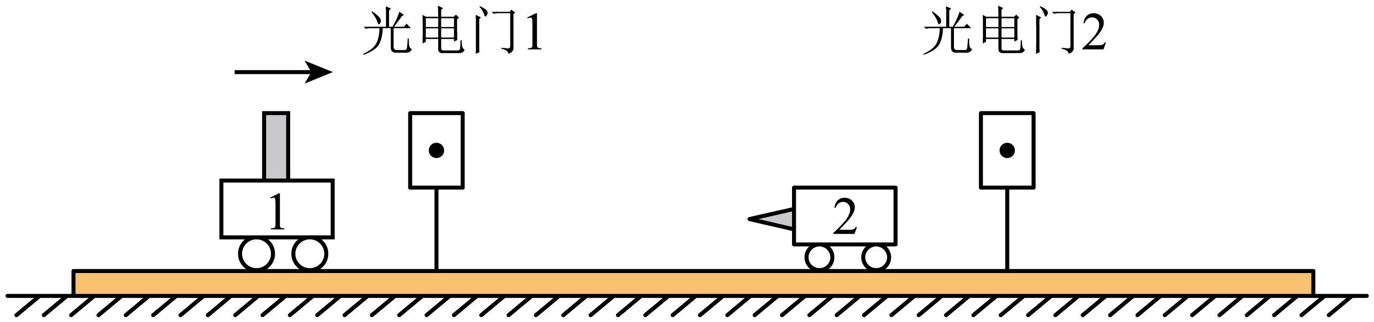
A．采用宽度大一些的遮光条
B．适当增加小车1的弹射速度
C．选用表面平整一些的长木板
D．适当增加两个光电门之间的距离
【答案】(1)B
(2) 0.153 0.150
(3)在误差允许范围内，两滑块组成的系统动量守恒
(4)BC
【详解】（1）由于不打开气源充气，将滑块放到导轨上，由于摩擦阻力作用，即使气垫导轨不水平，滑块仍然可能不动，所以应该将气垫导轨平放在桌上，先打开气源充气，再将滑块放到导轨上，轻推滑块，若滑块先后通过两个光电门时的挡光时间相等，则导轨水平。
故选B。
（2）[1] 滑块1碰撞前的速度为$v_{1}=\frac{d}{Δt_{1}}$
碰前动量为$p_{1}=m_{1}v_{1}=0.153\text{kg}⋅\text{m/s}$
[2] 碰撞后滑块1和滑块2的速度为$v_{2}=\frac{d}{Δt_{2}}$
总动量大小$p_{1}=(m_{1}+m_{2})v_{2}=0.150\text{kg}⋅\text{m/s}$
（3）由表中数据和第一次碰撞结果可以看出，碰前的动量略大于碰后的动量，原因是运动过程中存在阻力。所以得出的结论是在误差允许范围内，两滑块组成的系统动量守恒。
（4）A．遮光条的宽度增大，滑块通过光电门的运动时间变大，速度测量误差变大，实验误差变大，故A错误；
BC．选择表面平整的木板可以减少阻力，有助于减小实验误差，适当的增加滑块1的弹射速度，可以让滑块通过光电门的速度大一些，即让速度测量误差变小，也可以减小实验误差，故BC正确；
D．因为平木板上存在阻力，适当增加两光电门的距离会增加阻力的影响，从而增大实验误差，故D项错误。
故选BC。
- 某实验小组设计了如图甲所示装置验证碰撞中的动量守恒。其中A球质量大于B球质量，当地重力加速度为$g$。
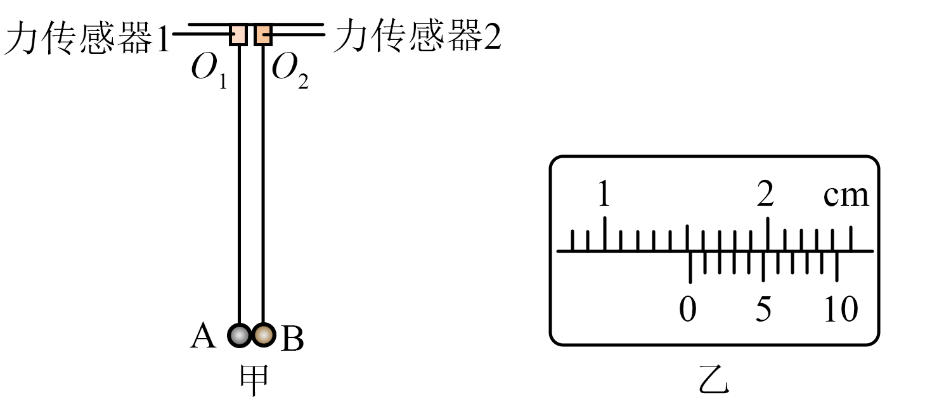
(1)将半径相同质量均匀的A、B两球用长均为$l$的细线分别悬于两个力传感器1、2上的$O_{1}$、$O_{2}$点，两球自然下垂时刚好接触，记录这时力传感器1、2的示数$F_{1}$、$F_{2}$，用游标卡尺测出其中一个小球的直径，示数如图乙所示，则小球直径$d=$ mm；悬点到小球A球心的距离$L=$ （用$l$和$d$表示）；
(2)将A球拉开使悬线与竖直方向成一定的角度，由静止释放小球A，力传感器显示两球第一次碰撞前，悬挂A球细线的最大拉力为$F_{\text{A}}$，第一次碰撞后，悬挂A球细线的最大拉力为${F^{'}}_{\text{A}}$，悬挂B球细线的最大拉力为${F^{'}}_{\text{B}}$，则碰撞前一瞬间，A球的速度为$v_{0}=$ ；第一次碰撞前一瞬间，A球的动量为$p_{\text{A}}=$ （均用$F_{\text{A}}$、$F_{1}$、$g$、$L$表示）；
(3)如果表达式 成立，则A、B碰撞中的动量守恒。
【答案】(1) 15.2 $l+\frac{d}{2}$
(2) $\sqrt{\frac{\left(F_{\text{A}}-F_{1}\right)gL}{F_{1}}}$ $\sqrt{\frac{\left(F_{\text{A}}-F_{1}\right)F_{1}L}{g}}$
(3)$\sqrt{\left(F_{\text{A}}-F_{1}\right)F_{1}}=\sqrt{\left({F^{'}}_{\text{A}}-F_{1}\right)F_{1}}+\sqrt{\left({F^{'}}_{\text{B}}-F_{2}\right)F_{2}}$
【详解】（1）[1]10分度游标卡尺的精确值为$0.1\text{mm}$，由图可知小球直径为$d=15\text{mm}+2×0.1\text{mm}=15.2\text{mm}$
[2]悬点到小球球心的距离为$L=l+\frac{d}{2}$
（2）[1]根据题意可得$F_{\text{A}}-m_{\text{A}}g=m_{\text{A}}\frac{v_{0}^{2}}{L}$，$m_{\text{A}}g=F_{1}$
联立解得$v_{0}=\sqrt{\frac{\left(F_{\text{A}}-F_{1}\right)gL}{F_{1}}}$
[2]第一次碰撞前一瞬间，小球A的动量$p_{\text{A}}=m_{\text{A}}v_{0}=\sqrt{\frac{\left(F_{A}-F_{1}\right)F_{1}L}{g}}$
（3）同理可得碰撞后一瞬间，小球A的动量为${p^{'}}_{\text{A}}=\sqrt{\frac{\left({F^{'}}_{\text{A}}-F_{1}\right)F_{1}L}{g}}$
小球B的动量${p^{'}}_{\text{B}}=\sqrt{\frac{\left({F^{'}}_{\text{B}}-F_{2}\right)F_{2}L}{g}}$
则如果表达式$p_{\text{A}}={p^{'}}_{\text{A}}+{p^{'}}_{\text{B}}$
成立，即表达式$\sqrt{\left(F_{\text{A}}-F_{1}\right)F_{1}}=\sqrt{\left({F^{'}}_{\text{A}}-F_{1}\right)F_{1}}+\sqrt{\left({F^{'}}_{\text{B}}-F_{2}\right)F_{2}}$
成立，即A、B碰撞中动量守恒。
错题整理
- 2024年9月25日8时44分，中国人民解放军火箭军向太平洋相关公海海域，成功发射1发携载训练模拟弹头的洲际弹道导弹，导弹准确落入预定海域。导弹由静止升空的过程可以简化为：总质量为M的导弹在点火后的极短时间内，以相对地面的速度$v_{0}$竖直向下喷出质量为m的炽热气体。忽略喷气过程中重力和空气阻力的影响，则喷气结束时导弹获得的速度大小为（ ）
A．$\frac{mv_{0}}{M}$ B．$\frac{Mv_{0}}{m}$ C．$\frac{mv_{0}}{M-m}$ D．$\frac{Mv_{0}}{M-m}$
【答案】C
【详解】根据动量守恒定律有$mv_{0}=\left(M-m\right)v^{'}$
解得$v^{'}=\frac{mv_{0}}{M-m}$
故选C。
- 一质量为m的人站在质量为M的小车上，开始时，人和小车一起以速度$\overset{⃑}{v}$沿着光滑的水平轨道运动，然后人在车上以相对于车的速度$\vec{u}$跑动，这时车的速度变为$\vec{v^{'}}$，有人根据水平方向动量守恒，得到哪个式子是正确的（ ）
A．$M\vec{v}=m\vec{u}$ B．$M\vec{v}=M\vec{v^{'}}+m\vec{u}$
C．$(M+m)\vec{v}=M\vec{v^{'}}+m(\vec{u}+\vec{v})$ D．$(M+m)\vec{v}=M\vec{v^{'}}+m(\vec{u}+{\vec{v}}^{'})$
【答案】D
【详解】初始状态，系统的总动量
$$p=(M+m)\vec{v}$$
末状态，人的动量
$$p_{1}=m(\vec{u}+{\vec{v}}^{'})$$
末状态，车的动量
$$p_{2}=M{\vec{v}}^{'}$$
由于整个过程动量守恒，可知
$$(M+m)\vec{v}=M\vec{v^{'}}+m(\vec{u}+{\vec{v}}^{'})$$
故选D。
- 如图所示，在光滑的水平面上，有一静止的小车，甲、乙两人分别站在小车左、右两端。当他俩同时相向而行时，发现小车向右运动，下列说法正确的是（ ）
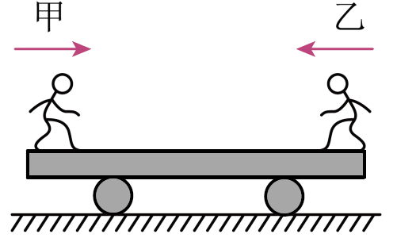
A．乙的速度必定小于甲的速度 B．乙的速度必定大于甲的速度
C．乙的动量必定大于甲的动量 D．乙对小车的冲量必定小于甲对小车的冲量
【答案】C
【详解】ABC．甲、乙两人和小车组成的系统不受外力，所以动量守恒小车向右运动说明甲、乙两人总动量向左，说明乙的动量大于甲的动量，即甲、乙的动量之和必定不为零，但由于不知道两人质量关系，所以无法确定速度关系，故AB错误，C正确；
D．根据动量定理可知乙对小车的冲量方向向右，甲对小车的冲量方向向左，而小车速度方向向右，即动量变化量向右，可知乙对小车的冲量必定大于甲对小车的冲量，故D错误。
故选C。
- 如图所示，甲、乙两人静止在光滑的水平冰面上，甲推了乙一下，结果两人向相反的方向滑去，已知甲的质量大于乙的质量。在甲推乙的过程中，下列说法正确的是（ ）
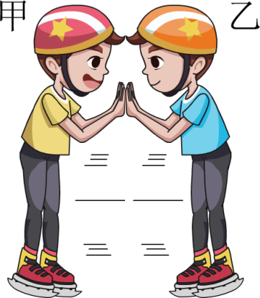
A．甲对乙的冲量大小等于乙对甲的冲量大小
B．甲的动量变化量大于乙的动量变化量
C．甲、乙的动量变化量相同
D．甲的动能小于乙的动能
【答案】AD
【详解】A．根据牛顿第三定律可知，甲对乙的力与乙的甲的力大小相等，方向相反，根据冲量的定义式可知，甲对乙的冲量大小等于乙对甲的冲量大小，两冲量方向相反，故A正确；
B．根据动量定理有
$I_{乙对甲}=Δp_{甲}$，$I_{甲对乙}=Δp_{乙}$
结合上述，由于甲对乙的冲量大小等于乙对甲的冲量大小，则甲的动量变化量大小等于乙的动量变化量大小，故B错误；
C．结合上述可知，甲的动量变化量大小等于乙的动量变化量大小，但是甲的动量变化量的方向与乙的动量变化量的方向相反，即甲、乙的动量变化量不相同，故C错误；
D．对甲乙构成的系统，根据动量守恒定律有
$$p_{甲}-p_{乙}=0$$
根据动能与动量的关系有
$$E_{\text{k}甲}=\frac{1}{2}m_{甲}v_{甲}^{2}=\frac{p_{甲}^{2}}{2m_{甲}}$$
$$E_{\text{k}乙}=\frac{1}{2}m_{乙}v_{乙}^{2}=\frac{p_{乙}^{2}}{2m_{乙}}$$
由于甲的质量大于乙的质量，则甲的动能小于乙的动能，故D正确。
故选AD。
- 如图所示，一架质量为$m$的喷气式飞机飞行的速率是$v$，某时刻它向后喷出的气体相对飞机的速度大小为$u$，喷出气体的质量为$Δm$，以地面为参考系，下列说法正确的是（ ）
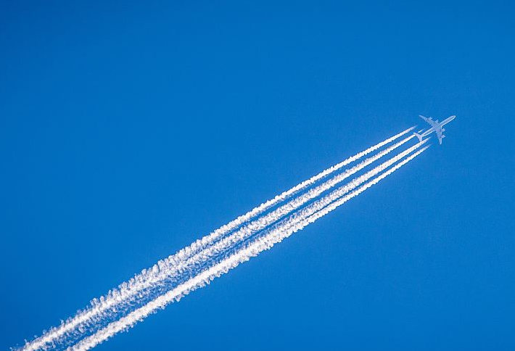
A．若$u<v$，则喷出气体的速度方向与飞机飞行方向相同，喷气后飞机速度不会增加
B．只有$u>v$，喷气后飞机速度才会增加
C．喷气后飞机速度为$v+\frac{\text{Δ}m}{m}u$
D．喷气后飞机增加的速度为$\frac{\text{Δ}m}{m-\text{Δ}m}u$
【答案】C
【详解】C．设喷出气体后飞机的速度为$v^{'}$，对飞机和气体组成的系统，根据动量守恒有
$$mv=\left(m-\text{Δ}m\right)v^{'}+\text{Δ}m\left(v^{'}-u\right)$$
解得
$$v^{'}=v+\frac{\text{Δ}m}{m}u$$
故C正确；
D．结合上述可知，喷气后飞机增加的速度为$\frac{\text{Δ}m}{m}u$，故D错误；
AB．根据上述，喷气后飞机增加的速度为$\frac{\text{Δ}m}{m}u$，可知无论$u$与v的大小关系如何，$v^{'}$均大于$v$，故AB错误。
故选C。
错题举一反三
- 如图所示将一光滑的半圆槽置于光滑水平面上，槽的左侧有一固定在水平面上的物块。今让一小球自左侧槽口$A$的正上方从静止开始落下，与圆弧槽相切自$A$点进入槽内，则以下结论中正确的是（ ）
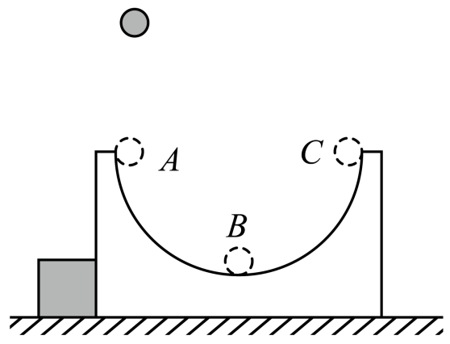
A．小球在半圆槽内运动的全过程中，只有重力和弹力对它做功，所以小球机械能守恒
B．小球在半圆槽内运动的全过程中，小球与半圆槽在水平方向动量不守恒
C．小球自半圆槽的最低点$B$向$C$点运动的过程中，小球与半圆槽在水平方向动量不守恒
D．小球离开$C$点以后，将做平抛运动
【答案】B
【详解】A．小球在半圆槽内由$A$向$B$运动过程中，由于槽的左侧有一固定的物块，半圆槽不会向左运动，只有重力对小球做功，小球的机械能守恒；小球由$B$向$C$运动过程中，半圆槽向右运动，重力和弹力对小球做功，小球的机械能不守恒， A错误；
B．小球在半圆槽内由$A$向$B$运动过程中，半圆槽的左侧固定物块对槽有作用力，小球和半圆槽在水平方向受合外力不等于零，小球与半圆槽组成系统在水平方向动量不守恒，B正确；
C．小球自半圆槽的最低点$B$向$C$运动的过程中，半圆槽向右运动，小球和半圆槽在水平方向不受外力，小球和半圆槽在水平方向动量守恒，C错误；
D．小球离开$C$点以后，即有竖直向上的分速度，又有水平方向分速度，小球做斜上抛运动，D错误。
故选B。
- 动量守恒定律和能量守恒定律是现代物理学中的基本守恒定律，下列说法中正确的是（ ）
A．如果一个系统不受外力或所受合外力为0，这个系统的总动量保持不变
B．动量守恒定律的研究对象不仅适用于宏观、低速领域，还适用于微观、高速领域
C．在某一过程中，初态和末态动量相同，则系统在该过程中动量一定守恒
D．在某个过程中，一个系统的动量守恒，则该系统的机械能也一定守恒
【答案】AB
【详解】A．如果一个系统不受外力或所受外力的矢量和为0，这个系统的总动量保持不变，故A正确；
B．动量守恒定律的研究对象不只适应于宏观、低速领域，也适用微观高速领域，故B正确；
C．在某一过程中，初态和末态动量相同，则系统在该过程中动量不一定守恒，例如物体沿直线先加速后减速，初末动量相同，但是动量不守恒，故C错误；
D．在某个过程中，一个系统的动量守恒，则该系统的机械能不一定守恒，例如两物体发生非弹性碰撞时，故D错误。
故选AB。
- 如图所示，左侧竖直墙面上固定半径为$0.3\text{m}$的光滑半圆环，右侧竖直墙面上与圆环的圆心$O$等高处固定一水平光滑直杆。质量为$2\text{kg}$的小球a套在半圆环上，质量为$2\text{kg}$的小球b套在直杆上，两者之间用长为$L=0.4\text{m}$的轻杆通过两铰链连接。现将a从圆环的最高处静止释放，让其沿圆环自由下滑，不计一切摩擦，a、b均视为质点，$g$取$10\text{m}/{\text{s}}^{2}$，则以下说法中正确的是（ ）
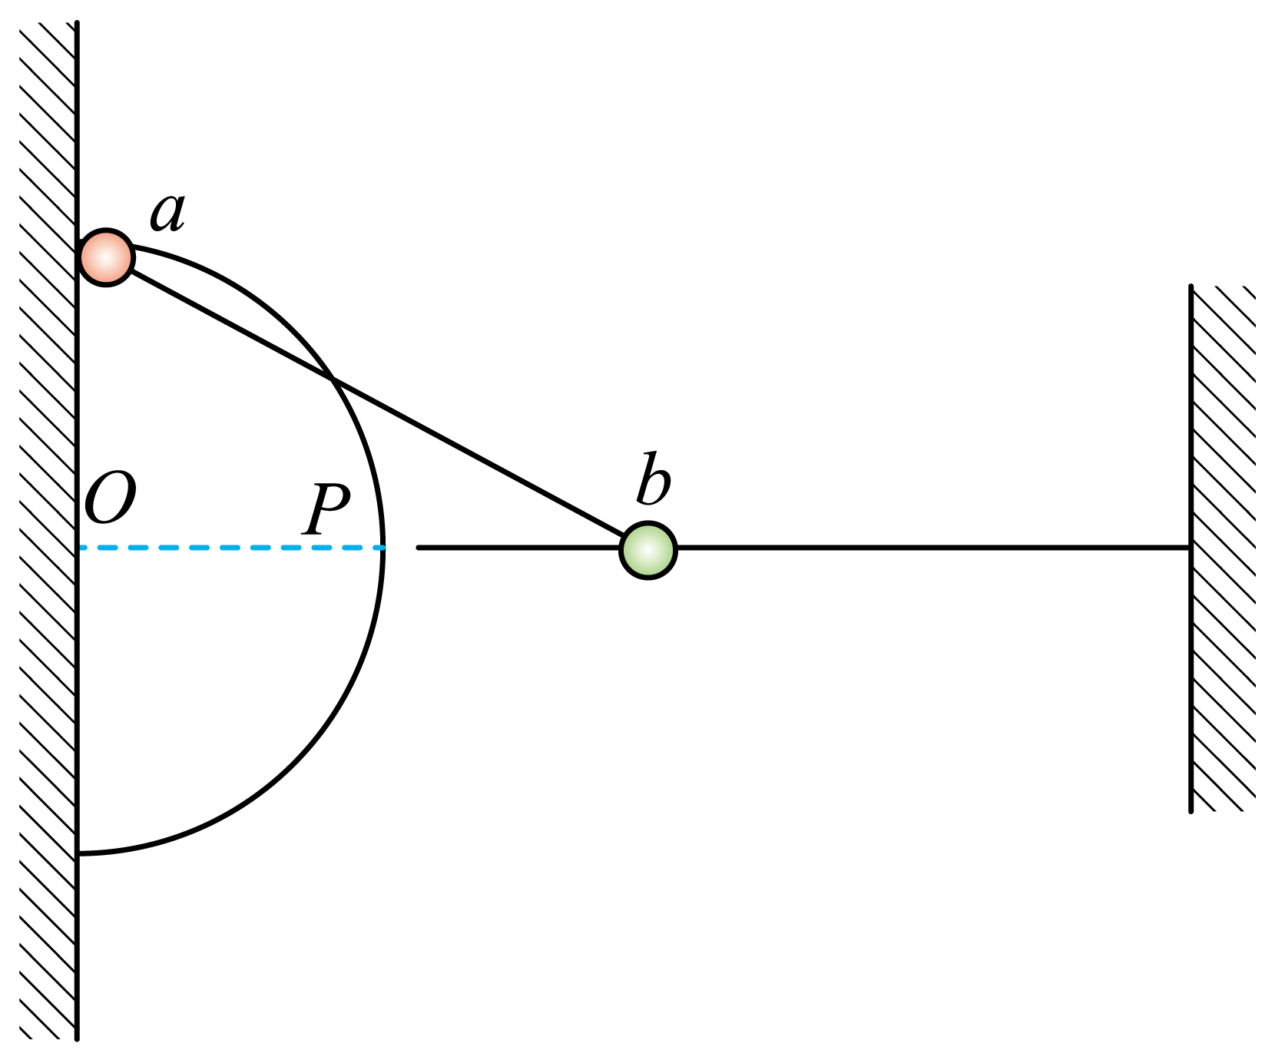
A．小球a滑到与圆心$O$等高的$P$点时，a的速度大小为$\sqrt{3}\text{m}/\text{s}$
B．小球a滑到与圆心$O$等高的$P$点时，a的向心加速度为$10\text{m}/{\text{s}}^{2}$
C．小球a从$P$点下滑至杆与圆环相切的$Q$点$（$图中未画出$）$过程中，a、b两球组成的系统机械能、动量均守恒
D．小球a从$P$点下滑至杆与圆环相切的$Q$点$（$图中未画出$）$的过程中，杆对小球b做的功约为$6.59\text{J}$
【答案】D
【详解】AB．当a滑到与O同高度P点时，a的速度v沿圆环切向向下，a沿杆方向速度为零，所以b的速度为零，由机械能守恒可得$m_{a}gR=\frac{1}{2}m_{a}v^{2}$
解得$v=\sqrt{2gR}=\sqrt{6}\text{m}/\text{s}$
此时a的向心加速度$a_{\text{n}}=\frac{v^{2}}{R}=20\text{m}/{\text{s}}^{2}$
故AB错误；
C．小球a从P点下滑至杆与圆环相切的Q点（图中未画出）过程中，a、b两球组成的系统只有重力对系统做功，所以，a、b两球组成的系统机械能守恒；圆弧轨道对a球的弹力存在水平方向的分力，则a、b两球组成的系统在水平方向的合外力不为0，水平方向一定不满足动量守恒，故C错误；
D．杆与圆相切时，如图所示
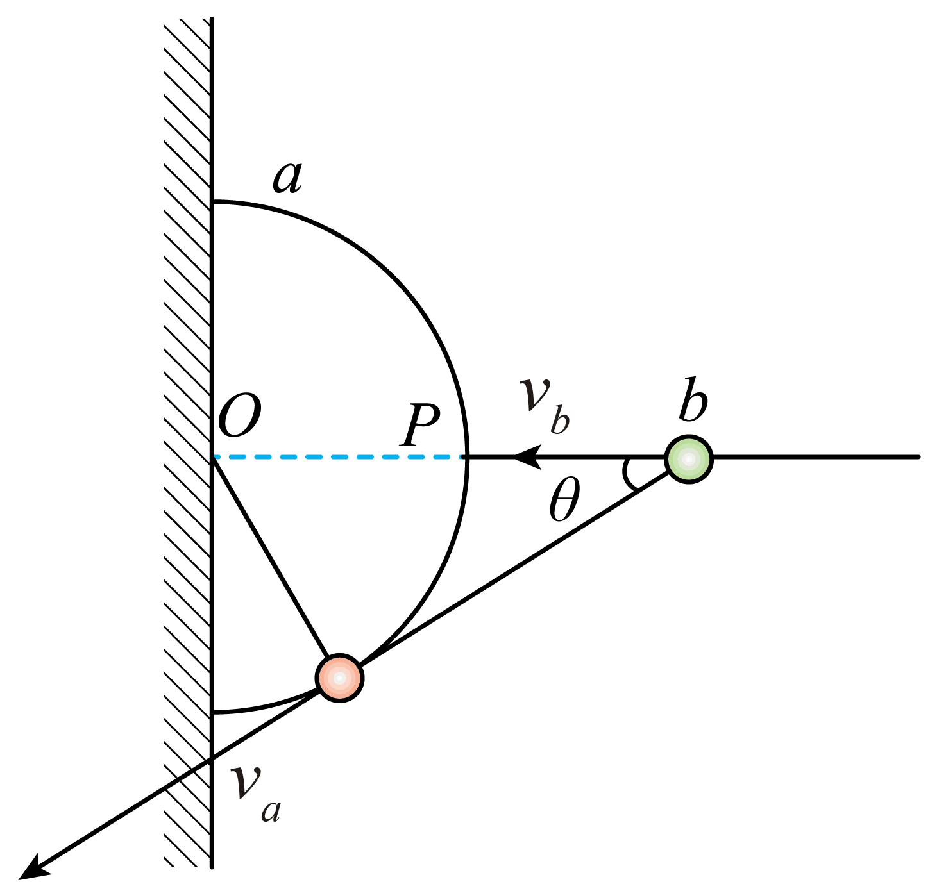a的速度沿杆方向，设此时b的速度为$v_{b}$，则有$v_{a}=v_{b}cosθ$
由几何关系可得$cosθ=\frac{L}{\sqrt{L^{2}+R^{2}}}=0.8$
从$P$点下滑至杆与圆环相切的$Q$点的过程，a下降的高度为$h=R\text{cos}θ$
a、b两球组成的系统满足机械能守恒，则有$m_{a}gh=\frac{1}{2}m_{a}v_{a}^{2}+\frac{1}{2}m_{b}v_{b}^{2}-\frac{1}{2}m_{a}v^{2}$
对b，由动能定理得$W=\frac{1}{2}m_{b}v_{b}^{2}-0$
联立解得$W≈6.59\text{J}$
故D正确。
故选D。
- 图甲为“魔幻飞碟变形球”，用脚将其踩扁，松开脚一段时间后球会弹起。其简化模型如图乙，两物块A、B拴接在轻弹簧两端。通过物块A向下压缩弹簧至某一位置后由静止释放，则物块B会被弹起离开地面，空气阻力和弹簧的质量忽略不计。下列说法正确的是（ ）
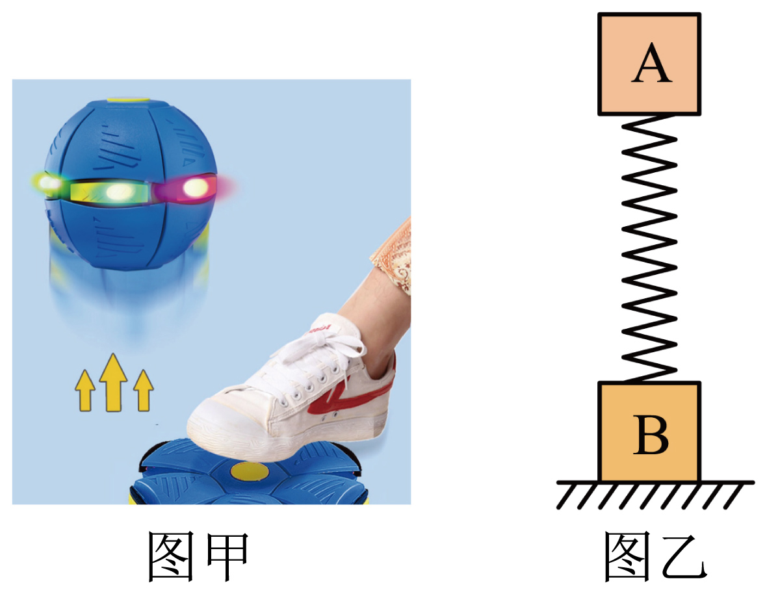
A．松开脚，B离开地面前，A、B以及弹簧组成的系统机械能不守恒
B．松开脚，B离开地面后，A、B以及弹簧组成的系统动量守恒
C．松开脚，B离开地面之前，地面对B弹力的冲量大于A动量的变化量
D．从B离开地面到弹簧第一次恢复原长的过程中，A的动量变化量小于B的动量变化量
【答案】C
【详解】A．松开脚后，A、B及弹簧组成的系统只有系统内部弹力做功，则系统机械能守恒，故A错误；
B．B离开地面以后，A、B及弹簧组成的系统在竖直方向合力不为0，所以动量不守恒，故B错误；
C．B离开地面之前，对系统A、B及弹簧组成的系统在竖直方向使用动量定理，选取竖直向上为正方向，可得$I_{地}-m_{\text{A}}gt-m_{\text{B}}gt=Δp_{\text{A}}$
显然地面对B的冲量$I_{地}>Δp_{\text{A}}$，故C正确；
D．从B离开地面到弹簧第一次恢复原长过程中，对A在竖直方向使用动量定理有$m_{\text{A}}gt\text{+}I_{弹}=|Δp_{\text{A}}\text{|}$
对B有$I_{弹}-m_{\text{B}}gt=|Δp_{\text{B}}|$
可得A的动量变化量大于B的动量变化量，故D错误。
故选C。
- 如图所示，足够长的竖直固定杆上套一劲度系数为k的轻质弹簧，上下两端各连接质量均为m的相同小球P和Q。小球P与杆之间的最大静摩擦力为2mg，且最大静摩擦力等于滑动摩擦力，小球Q与杆之间无摩擦力。现将小球Q托至弹簧原长处，然后由静止开始释放。忽略空气阻力，则小球P、Q和弹簧三者组成的系统（ ）
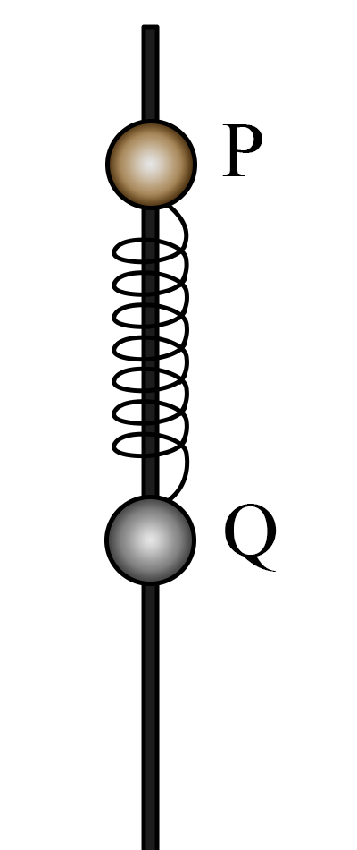
A．在小球P开始滑动之前，动量守恒，机械能守恒
B．在小球P开始滑动之前，动量不守恒，机械能不守恒
C．在小球P开始滑动之后，动量守恒，机械能不守恒
D．在小球P开始滑动之后，动量不守恒，机械能不守恒
【答案】C
【详解】AB．根据题意可知，由于小球P的重力为mg，与杆之间的最大静摩擦力为2mg，所以，当弹簧弹力为mg时P将要开始滑动，所以在P滑动之前，P与杆间的静摩擦力摩擦力不断增大，系统所受合外力不为零，则动量不守恒，但由于只用重力和弹簧弹力做功，系统机械能守恒，故AB错误；
CD．在小球P开始滑动之后，系统所受合外力为零，则动量守恒，但由于摩擦力做功，则机械能减少，即机械能不守恒，故C正确，D错误。
故选C。
错题过关
- 如图所示，一曲面体P静止于水平面上，物块Q自P的上端由静止释放，不计一切摩擦，Q在P上运动的过程中，下列说法正确的是（ ）
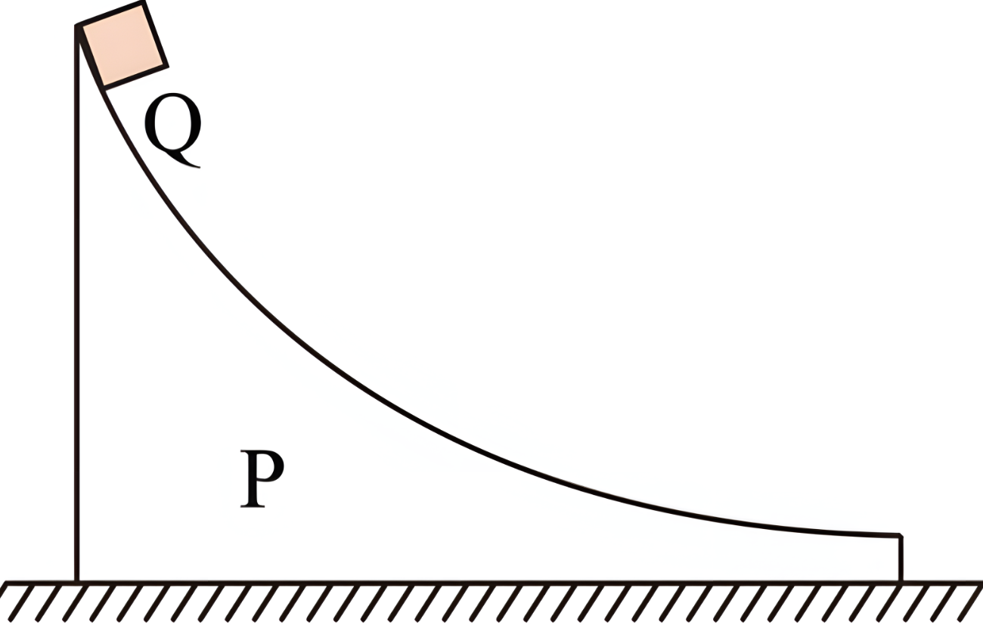
A．P对Q做正功
B．只有重力对Q做功
C．P和Q构成的系统机械能守恒、动量不守恒
D．P和Q构成的系统机械能不守恒、动量守恒
【答案】C
【详解】A．P对Q有弹力的作用，由于地面光滑，所以P会向左移动，P对Q的弹力方向垂直于接触面，与Q前后移动连线的位移夹角大于90°，所以P对Q做负功，A错误；
B．根据A选项分析可知除了重力对Q做功，还有P对Q做负功，B错误；
CD．P和Q构成的系统整个运动过程中只有重力做功，所以该系统机械能守恒。系统水平方向上不受外力的作用，水平方向上动量守恒，但是在竖直方向上受力不为零，即竖直方向上动量不守恒，D错误，C正确。
故选C。
- 如图所示，一辆小车静止放置在光滑的水平地面上，小车左端是一个光滑的$\frac{1}{4}$圆弧，右端竖直挡板内侧涂有一层粘性胶，小车水平段上表面粗糙且与$\frac{1}{4}$圆弧在c点相切。从a点自由下落的小物块刚好从圆弧顶端上的b点沿切线进入$\frac{1}{4}$圆弧，最后在d点与右端竖直挡板粘在一起。下列说法正确的是（ ）
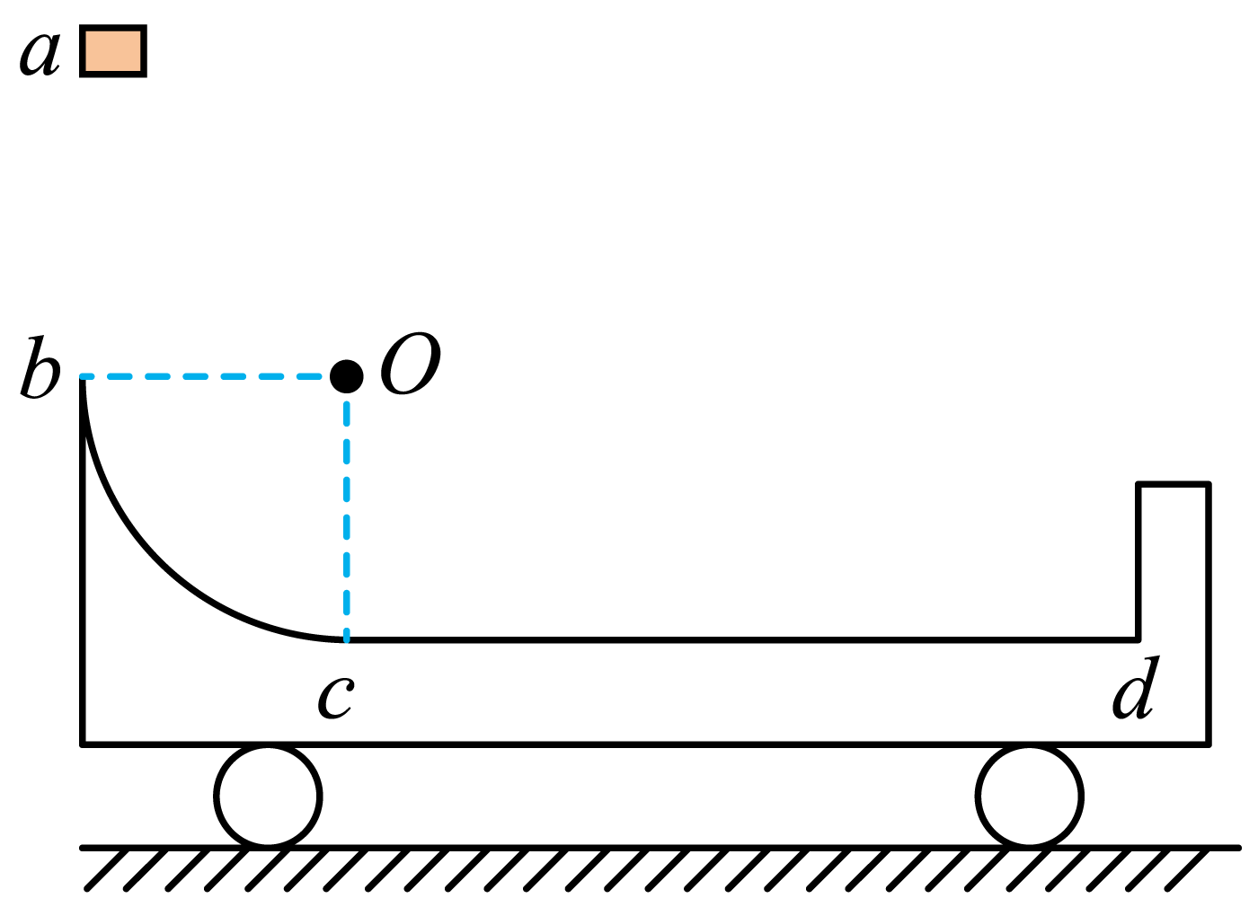
A．小物块从b点滑到c点的过程，系统动量守恒
B．小物块从b点滑到c点的过程，系统水平方向动量守恒
C．小物块从c点滑到d点的过程（碰前），系统动量不守恒
D．小物块与右端挡板碰撞瞬间，系统动量不守恒
【答案】B
【详解】A．小物块从b点滑到c点的过程，小球和槽之间的相互作用力对槽做功，合外力不为0，系统动量不守恒。A错误；
B．小物块从b点滑到c点的过程，小球和槽之间的相互作用力对槽做功，小球与槽组成的系统水平方向动量守恒。B正确；
C．小物块从c点滑到d点的过程（碰前），对小物块和小车组成的系统，小物块与小车间的摩擦力为内力，该系统所受的外力为竖直方向上的重力和支持力，它们的合力为零，故该系统的动量守恒。C错误；
D．小物块与右端挡板碰撞瞬间，即使碰撞过程中系统所受合外力不等于零，由于内力远大于外力，作用时间又很短，故外力的作用可忽略，认为系统的动量是守恒的。D错误；
故选B。
- 如图所示的装置中，木块B静止在光滑的水平面上，子弹A沿水平方向射入木块后留在木块内，将弹簧压缩到最短。现将子弹、木块和弹簧合在一起作为研究对象（系统），则此系统在子弹开始射入到弹簧被压缩至最短的整个过程中（ ）
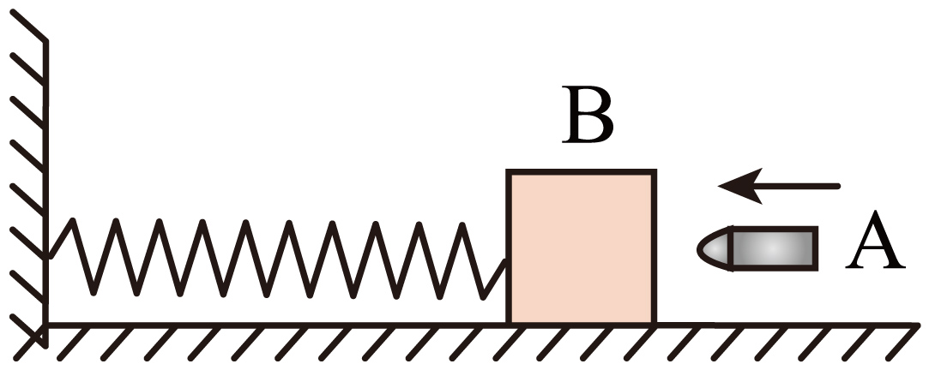
A．机械能守恒，弹簧增加的势能等于子弹的初动能
B．机械能不守恒，系统减少的动能等于系统产生的内能
C．动量守恒，子弹减少的动量等于木块增加的动量
D．动量不守恒，合外力的冲量大小等于子弹初动量的大小
【答案】D
【详解】此系统在子弹射入到木块的过程，动能会有一部分转化为内能，所以机械能不守恒，子弹和木块组成的系统动量守恒；子弹打入木块后到弹簧被压缩至最短的过程中，只有动能和弹性势能之间相互转化，所以机械能守恒，但是动量逐渐减小，所以动量不守恒。
AB．此系统在子弹开始射入到弹簧被压缩至最短的整个过程中机械能不守恒，弹簧增加的弹性势能与系统产生的内能之和等于子弹动能的减少，故AB错误；
CD．整个系统动量不守恒，系统初动量为子弹的动量，末动量为零，所以合外力的冲量大小等于子弹动量的大小。故C错误，D正确。
故选D。
- 章鱼是一种温带软体动物，生活在水中。一只悬浮在水中的章鱼，当外套膜吸满水后，它的总质量为M，突然发现后方有一只海鳗，章鱼迅速将体内的水通过短漏斗状的体管在极短时间内向后喷出，喷射的水力强劲，从而迅速向前逃窜。若喷射出的水的质量为m，喷射速度为$v_{0}$，则下列说法正确的是（ ）
A．章鱼喷水的过程中，章鱼和喷出的水组成的系统机械能守恒
B．章鱼喷水的过程中，章鱼和喷出的水组成的系统动量增加
C．章鱼喷水后瞬间逃跑的速度大小为$\frac{m}{M-m}v_{0}$
D．章鱼喷水的过程中受到的冲量为$\frac{Mmv_{0}}{M-m}$
【答案】C
【详解】A．在章鱼喷水的过程中，章鱼的生物能转化为机械能，系统机械能增加，A错误；
B．章鱼喷水过程所用的时间极短，内力远大于外力，章鱼和喷出的水组成的系统动量守恒，B错误；
C．由动量守恒定律得
$$0=(M-m)v-mv_{0}$$
可得章鱼喷水后瞬间逃跑的速度大小为
$$v=\frac{m}{M-m}v_{0}$$
C正确；
D．章鱼喷水的过程中受到的冲量大小等于喷出的水的动量大$mv_{0}$，D错误。
故选C。
- 如图，建筑工地上将桩料打入泥土的打夯机示意图。打桩前先将桩料扶正立于地基上，桩料进入泥土的深度忽略不计。已知夯锤的质量为M=80kg，桩料的质量为m=20kg。某次打桩时，将夯锤提升到距离桩顶h₀=0.2m处由静止释放，夯锤自由下落。夯锤砸在桩顶上后，立刻随桩料起向下运动。桩料进入泥土的深度为h=0.2m，取g=10m/s²。求：桩料受到的平均阻力大小。
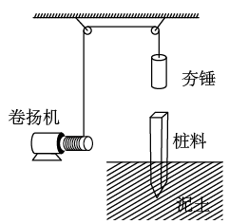
【答案】1640N
【详解】夯锤与桩料碰撞前，夯锤做自由落体运动，则有
$$v_{0}^{2}=2gh$$
代入数据解得
$$v_{0}=2\text{m/s}$$
取向下为正方向，打击过程内力远大于外力，故系统动量守恒，夯锤与桩料碰撞后两者共速，则有
$$Mv=\left(M+m\right)v$$
代入数据解得
$$v=1.6\text{m/s}$$
设桩料进入泥土的最大深度为h，对夯锤与桩料，由动能定理得
$$(M+m)gh-\overline{f}h=0-\frac{1}{2}(M+m)v^{2}$$
代入数据解得
$$\overline{f}=1640\text{N}$$
做错原因分析
- 如图所示，质量为M的光滑斜面静止在光滑水平面上。某时刻，质量为m的可视为质点的小物块从斜面顶端由静止开始下滑，经过一段时间，小物块滑到斜面底端，速度大小为$v_{0}$，方向与水平地面成$θ$角，重力加速度大小为g。则小物块从斜面顶端下滑到底端过程中，下列说法中正确的是（ ）
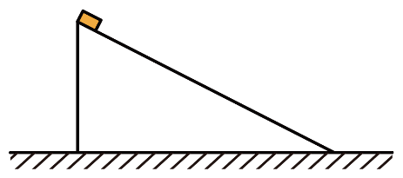
A．斜面与小物块组成的系统动量守恒
B．斜面对小物块的支持力做负功
C．小物块对斜面的压力做的功等于$\frac{m^{2}v_{0}^{2}\cos^{2}θ}{2M}$
D．小物块对斜面的压力的冲量大小为$mv_{0}cosθ$
【答案】BC
【详解】A．小物块从斜面顶端下滑到底端过程中，斜面与小物块组成的系统水平方向不受外力，竖直方向所受外力矢量和不为零，因此系统动量不守恒，故A错误；
B．小物块下滑过程中，斜面向左运动，机械能增加，根据系统机械能守恒，小物块的机械能减小，则斜面对小物块的支持力做负功，故B正确；
C．物块下滑过程，小物块与斜面组成系统，水平方向动量守恒，因此根据动量守恒定律可得
$$0=mv_{0}cosθ-Mv_{2}$$
解得小物块滑到斜面底端时，斜面的速度大小为
$$v_{2}=\frac{mv_{0}cosθ}{M}$$
根据动能定理可知，小物块对斜面的压力做的功即合外力对斜面做的功，等于其动能变化量，为
$$W=\frac{1}{2}Mv_{2}^{2}=\frac{m^{2}v_{0}^{2}\cos^{2}θ}{2M}$$
故C正确；
D．根据动量定理可知，小物块对斜面的压力在水平方向的分力的冲量等于斜面动量变化量$Mv_{2}$，即等于$mv_{0}cosθ$；而小物块对斜面的压力在竖直方向分力的冲量不为零，因此小物块对斜面的压力的冲量大小不等于$mv_{0}cosθ$，故D错误。
故选BC。
- 如图所示，装有沙子的小车静止在光滑的水平面上，总质量为1.5kg，将一个质量为0.5kg的小球从距沙面0.45m高度处以大小为4m/s的初速度水平抛出，小球落入车内并陷入沙中最终与车一起向右匀速运动。不计空气阻力，重力加速度g=10m/s²，则下列说法正确的是（ ）
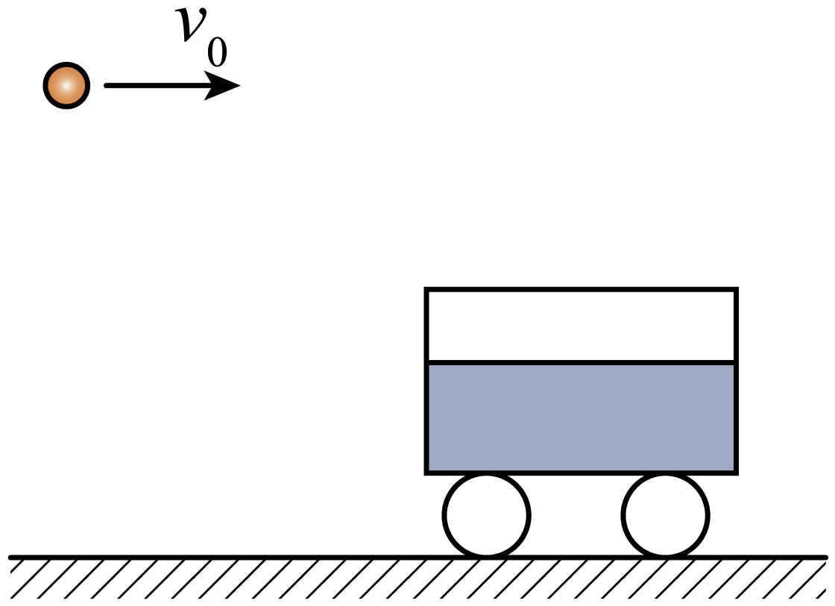
A．小球陷入沙子过程中，小球和沙、车组成的系统动量守恒
B．小球陷入沙子过程中，沙子对小球的冲量大小为$\frac{3\sqrt{2}}{2}\text{N}⋅\text{s}$
C．小车最终的速度大小为1m/s
D．小车最终的速度大小为2m/s
【答案】BC
【详解】A．小球陷入沙子过程，小球在竖直方向做变速运动，系统在竖直方向合力不为零，因此系统动量不守恒，故A错误；
BCD．根据小球落入沙子前作平抛运动，则竖直方向有$2gh={v_{y}}^{2}$
小球落入沙子前竖直方向速度$v_{y}=3m/s$
小球陷入沙子过程中，小球与车、沙组成的系统在水平方向动量守恒，水平方向有$mv_{0}=\left(m+M\right)v$
解得$v=1\text{m/s}$
竖直方向，对小球有$I_{y}=mv_{y}=1.5N·s$
水平方向，对小球有$I_{x}=mv-mv_{0}=-1.5N·s$
则小球陷入沙子过程中，沙子对小球的冲量大小$I=\sqrt{{I_{x}}^{2}+{I_{y}}^{2}}=\frac{3\sqrt{2}}{2}N·s$
故BC正确，D错误。
故选BC。
- 如图所示，在光滑的水平面上，小明站在平板车上用锤子敲打小车。初始时，人、车、锤都静止。下列说法正确的是（ ）
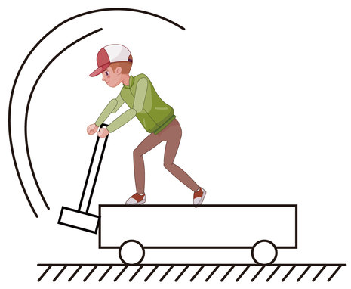
A．人、车和锤组成的系统水平方向动量守恒
B．人、车和锤组成的系统竖直方向动量守恒
C．不断敲击车的左端，车和人会持续向右运动
D．当人挥动锤子，敲打车之前，车一直保持静止
【答案】A
【详解】A．人、车和锤组成的系统水平方向不受外力，水平方向动量守恒，故A正确；
B．人、车和锤组成的系统竖直方向合力不为零，竖直方向动量不守恒，故B错误；
C．把人、锤子和车子看成一个系统，系统水平方向不受外力，水平方向动量守恒，用锤子连续敲打车的左端，根据水平方向动量守恒可知，系统水平方向的总动量为零，锤子向左运动时，车子向右运动。锤子向右运动时，车子向左运动，所以车左右往复运动，不会持续地向右运动，故C错误；
D．人、车和锤组成的系统水平方向动量守恒，大锤向左运动，小车向右运动；大锤向右运动，小车向左运动，所以敲打车之前，车不会一直保持静止。当锤子停止运动时，人和车也停止运动，故D错误。
故选A。
- 如图所示，质量均为m的两个小球A、B用长为L的轻质细绳连接，B球穿在光滑水平细杆上，初始时刻，细绳处于水平状态，将A、B由静止释放，空气阻力不计。从释放到A球运动到最低点的过程中，下列说法正确的是（ ）
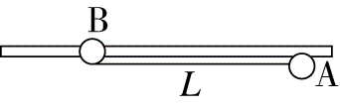
A．A、B组成的系统动量守恒
B．A球运动到最低点时速度为$\sqrt{2gL}$
C．A球机械能减小了$\frac{1}{4}mgL$
D．A球运动到最低点时，细绳上的拉力大小为5mg
【答案】D
【详解】A．A、B组成的系统在水平方向上不受外力，在竖直方向上受到细杆的弹力作用，所以A、B组成的系统动量不守恒，但A、B组成的系统在水平方向上动量守恒，故A错误；
B．A球运动到最低点时，根据A、B组成的系统在水平方向上动量守恒有
$$mv_{\text{A}}=mv_{\text{B}}$$
根据A、B组成的系统机械能守恒有
$$mgL=\frac{1}{2}mv_{\text{A}}^{\text{2}}+\frac{1}{2}mv_{\text{B}}^{\text{2}}$$
联立解得，A球运动到最低点时速度为
$$v_{\text{A}}=v_{\text{B}}=\sqrt{gL}$$
故B错误；
C．则A球减小的机械能为
$$ΔE=mgL-\frac{1}{2}mv_{\text{A}}^{\text{2}}=\frac{1}{2}mgL$$
故C错误；
D．A球运动到最低点时，A球相对于B球的速度为
$$v=2\sqrt{gL}$$
根据牛顿第二定律有
$$T-mg=m\frac{v^{2}}{L}$$
解得，A球运动到最低点时，细绳上的拉力大小为
$$T=5mg$$
故D正确。
故选D。
- 如图所示，光滑水平面上放着倾角$θ$、高h的光滑斜面A，C为固定的光滑卡槽，细杆B只能沿竖直方向运动，A只能沿水平方向运动。开始时，A在水平推力F作用下处于静止状态，B的下端处在A的顶端，A、B质量相等，重力加速度为g。现撤去推力F，从A、B开始运动到B即将到达地面的过程中，AB始终接触，下列说法正确的是（ ）
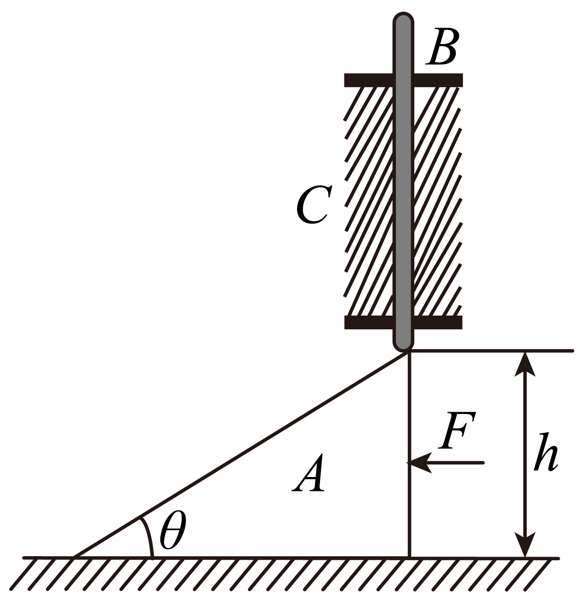
A．B的机械能守恒
B．A的机械能守恒
C．A、B组成的系统动量守恒
D．当杆的下端刚滑到斜面底端时，可求得此时斜面体速度的大小
【答案】D
【详解】AB．从A、B开始运动到B即将到达地面的过程中，A、B之间的弹力对A、B做功，所以A、B的机械能不守恒，故AB错误；
C．由于运动过程中直杆B受到光滑套管C的水平作用力，所以杆和斜面体组成的系统动量不守恒，故C错误；
D．当在很短时间$Δt$内光滑直杆下落$Δh$高度，由几何知识可知，斜面体向右发生的位移大小为
$$x=\frac{Δh}{tanθ}$$
所以光滑直杆与斜面体的速度大小之比为始终为tan$θ$，当杆滑到斜面底端时，设杆的速度大小为v₁，斜面体的速度大小为v₂，由系统机械能守恒有
$$mgh=\frac{1}{2}mv_{1}^{2}+\frac{1}{2}×2mv_{2}^{2}$$
由速度关系
$$v_{1}=v_{2}tanθ$$
解得
$$v_{2}=\sqrt{\frac{2gh}{2+\tan^{2}θ}}$$
故D正确。
故选D。

